|  |  |
| --- | --- |
| **Trường:...................**  **Tổ:............................** | Họ và tên giáo viên:  …………………… |

**TÊN BÀI DẠY: ĐỘ DỊCH CHUYỂN VÀ QUÃNG ĐƯỜNG ĐI ĐƯỢC**

Môn học: Vật lí, lớp: 10

Thời gian thực hiện: 2 tiết

**I. Mục tiêu**

**1. Về kiến thức:**

- Định nghĩa được độ dịch chuyển.

- Nhận biết và phân biệt được độ dịch chuyển và quãng đường đi được.

- Xác định được độ dịch chuyển tổng hợp của một vật.

- Biết cách xác định quãng đường đi được và độ dịch chuyển của một vật khi nó di chuyển từ vị trí này đến vị trí khác

**2. Năng lực:**

- Nêu được cách xác định độ dịch chuyển của chuyển động.

- Phân tích được sự khác nhau giữa độ dịch chuyển và quãng đường đi được.

- Vận dụng kiến thức để giải bài tập, tình huống thực tiễn liên quan.

**3. Về phẩm chất:**

- Góp phần phát triển phẩm chất chăm chỉ, kiên trì thực hiện nhiệm vụ học tập.

**II. Thiết bị dạy học và học liệu**

- Máy chiếu hoặc ti vi lớn để chiếu hình ảnh bản đồ, hình vẽ trong bài.

**III. Tiến trình dạy học**

**1. Hoạt động 1: Xác định vấn đề**

a) Mục tiêu:

- Học sinh cần xác định sự khác nhau giữa quãng đường đi được độ dịch chuyển.

b) Nội dung:

- Học sinh quan sát sơ đồ chuyển động của vật trên hình và trả lời câu hỏi

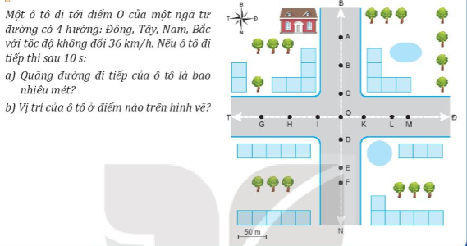

c) Sản phẩm:

- Câu trả lời của học sinh.

*+ Quãng đường ô tô đi được: 10.10 = 100 (m)*

*+ Vị trí ô tô có thể H, B, L, E*

d) Tổ chức thực hiện:

- GV phổ biến nhiệm vụ như trong phần nội dung, cho học sinh quan sát hình ảnh, yêu cầu thảo luận câp đôi và ghi kết quả ra nháp.

- HS xem hình ảnh, thảo luận ghi lại kết quả.

- GV cho học sinh trả lời

- HS trình bày, HS khác nhận xét, bổ sung.

- GV nhận xét đánh giá. Đặt vấn đề: Làm thể nào xác định chính xác vị trí lúc sau của ngưới đó?

**2. Hoạt động 2: Cách xác định vị trí của vật chuyển động tại các thời điểm.**

a) Mục tiêu:

- Học sinh biết khi nào vật được coi là chất điểm

- Học sinh biết cách xác định vị trí của vật (được coi như chất điểm) chuyển động trong mặt phẳng, trên một đường thẳng ở thời điểm khác nhau.

- Học sinh biết xác định gốc thời gian, thời điểm, khoảng thời gian.

b) Nội dung:

- Học sinh nghiên cứu ví dụ trong sách giáo khoa để thực hiện các nhiệm vụ sau:

Ví dụ 1: Xác định vị trí của điểm A

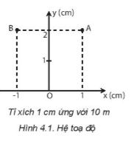 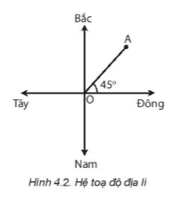

Ví dụ 2: Xác định vị trí của vật A trên trục Ox vẽ ở Hình 4.3 tại thời điểm 11 h. Biết vật chuyên động thẳng, mỗi giò' đi được 40 km.

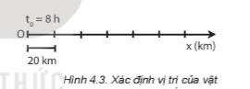

- Từ 2 ví dụ phân tích học sinh rút ra cách xác định vị trí của vật chuyển động tại các thời điểm khi vật chuyển động trên mặt phẳng và chuyển động trên đường thẳng.

c) Sản phẩm dự kiến:

Nội dung HS ghi được:

- Để xác định vị trí của vật chuyển động trên mặt phẳng, người ta dùng hệ toạ độ vuông góc có gốc là vị trí của vật mốc, trục hoành Ox và trục tung Oy. Các giá trị trên các trục toạ độ được xác định theo một tì lệ xác định.

Vị trí A (xA, yA)

Trong thực tế, người ta thường chọn hệ toạ độ trùng với hệ toạ độ địa lí, có gốc là vị trí của vật mốc, trục hoành là đường nối hai hướng địa lí Tây - Đông, trục tung là đường nối hai hướng địa lí Bắc – Nam.

Vị trí điểm A: (OA, (OA, trục tây-đông)) hoặc (OA, (OA, trục bắc-nam))

- Vật chuyển động trên đường thẳng: chỉ can dùng hệ toạ độ có điểm gốc 0 (vị trí của vật mổc) và trục Ox trùng với quỹ đạo chuyển động của vật.

Vị trí M: xM =OM

- Để xác định thời điểm, người ta phải chọn một mốc thời gian, đo khoảng thời gian từ thời điểm được chọn làm mốc đến thời điểm cần xác đinh.

d) Tổ chức thực hiện:

- GV cho học sinh tìm hiểu các ví dụ gách giáo khoa, từ đó yêu cầu học sinh rút ra cách xác định vị trí điểm A, vị trí của M chuyển ở các thời điểm.

- HS làm việc cá nhân, sau đó thảo luận nhóm,

- GV theo dõi hoạt động học sinh, hỗ trợ nếu cần.

- HS các nhóm trình bày kết quả đã thống nhất trong nhóm, nhận xét bổ xung câu trả lời

- GV nhận xét, đánh giá, và kết luận lại kết quả.

**Hoạt động 3: Tìm hiểu độ dịch chuyển, phân biệt độ dịch chuyển và quãng đường đi được**

a)Mục tiêu:

- HS định nghĩa độ dịch chuyển, biết cách xác định độ dịch chuyển của vật

b) Nội dung:

- Học sinh phân tích một số mở đầu và thấy được quãng đường đi được không thể mô tả vị trí của vật.

- Học sinh nghiên cứu mục II sgk để trình bày định nghĩa độ dịch chuyển, vận dụng xác định độ dịch chuyển ở các ví dụ

c) Sản phẩm dự kiến:

- Học sinh ghi lại được: *Độ dịch chuyển được biểu diễn bằng một mũi tên nối vị trí đầu và vị trí cuối của chuyển động, có độ lớn tỉ lệ với độ lớn của độ dịch chuyển. Kí hiệu là *

**

*trong đó O là vị trí đầu, B là vị trí cuối.*

|  |  |
| --- | --- |
| - Trả lời câu hỏi 4.4, 4.5  + Hình 4.4: d = 100 m (Bắc)  + Hình 4.5: d1 =200 m (Bắc)  d2=200 m (450 đông)  d3 =300 m (đông)  d4 =100 m (tây) |  |

d) Tổ chức thực hiện:

- GV : Cho học sinh quan sát lại bản đồ phần mở đầu, để xác định chính xác vị trí của xe ta cần biết thêm yếu tố gì?

- HS: Biết quãng đường đi được chưa đủ để xác định vị trí của vật cần biết thêm hướng chuyển động.

- GV yêu câu học sinh nghiên cứu SGK để trả lời câu hỏi: Đại lượng vừa cho biết độ dài và hướng của sự thay đổi vị trí là gì? Cách xác định đại lượng đó?

- HS: Làm việc cá nhân nghiên cứu SGK, thảo luận nhóm thống nhất câu trả lời.

- Gv nhận xét, đánh giá, khẳng định lại.

**Hoạt động 4: Phân biệt độ dịch chuyển và quãng đường đi được**

1. Mục tiêu:

- HS phân biệt được quãng đường đi được và độ dịch chuyển.

- Học sinh biết được khi nào độ dịch chuyển có độ lớn bằng quãng đường đi được.

b) Nội dung:

- Học sinh thực hiện nhiệm vụ sau:

+ Quan sát hình 4.6 rồi trả lời câu hỏi:

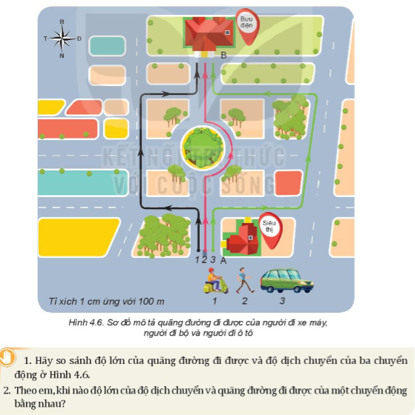

+ Thực hiện yêu cầu ở câu hỏi sgk hình 4.7 .

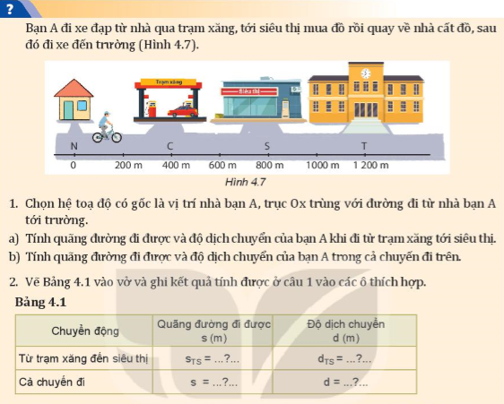

+ Khi nào độ lớn của độ dịch chuyển và quãng đường đi được bằng nhau?

c) Sản phẩm dự kiến:

- Nhiệm vụ 1:

+ Quãng đường đi được ô tô > Quãng đường đi được xe máy> Quãng đường đi được nguoif đi bộ

+ Độ dịch chuyển của ô tô, xe máy và người đi bộ là như nhau.

- Nhiệm vụ 2:

+ s1 =400 m, d1=400 m

+ s = 800.2 +1200 = 2800 m; d = dNS + dSN + dNT =1200 m

|  |  |  |
| --- | --- | --- |
| Chuyển động | Quãng đi được (m) | Độ lớn độ dịch chuyển(m) |
| Từ trạm xăng đến siêu thị | 400 | 400 |
| Cả chuyến đi | 2800 | 1200 |

- Nhiệm vụ 3: Độ lớn của độ dịch chuyển và quãng đường đi được bằng nhau khi vật chuyển động thẳng và theo một chiều không đổi.

d) Tổ chức thực hiện:

- GV yêu cầu học sinh làm việc cá nhân, sau đó thảo luận nhóm thực hiện các câu hỏi hình 4.6; 4.7 SGK

- HS: Làm việc cá nhân nghiên cứu SGK, thảo luận nhóm thống nhất câu trả lời.

- GV theo dõi học sinh làm việc, hỗ trợ nếu cần.

- HS trình bày kết quả của nhóm, nhận xét bổ xung thống nhất kết quả.

- Gv nhận xét, đánh giá, khẳng định lại.

**Hoạt động 5: Tìm hiểu tổng hợp độ dịch chuyển.**

a) Mục tiêu:

- HS biết cách tổng hợp các độ dịch chuyển bằng cách tổng hợp véc tơ.

- HS biết được vai trò, ý nghĩa của độ dịch chuyển trong việc mô tả chuyển động

b) Nội dung:

- HS thực hiện bài tập thí dụ sgk -24.

c) Sản phẩm:

- Nội dung ghi vở của học sinh khi thực hiện ví dụ sgk

- Nhận xét rút ra

+ Hai người có cùng độ dịch chuyển:  **

+ Quãng đường đi được của hai người khác nhau trong cùng thời gian nhưng sự thay đổi vị trí là như nhau.

d) Tổ chức thực hiện:

- GV yêu cầu học sinh làm việc cá nhân, sau đó thảo luận nhóm thực hiện bài tập thí dụ SGK-24

- HS: Làm việc cá nhân nghiên cứu SGK, thảo luận nhóm thống nhất câu trả lời.

- GV theo dõi học sinh làm việc, hỗ trợ nếu cần.

- HS trình bày kết quả của nhóm, nhận xét bổ xung thống nhất kết quả.

- Gv nhận xét, đánh giá, khẳng định lại.

**Hoạt động 6: Luyện tập**

a)Mục tiêu:

- Vận dụng được kiến thức về quãng đường, độ dịch chuyển để giải một số bài tập liên quan.

**-** Học sinh tích cực, chăm chỉ thực hiện nhiệm vụ.

b) Nội dung:

- Trả lời các câu hỏi vào vở.

Bài 1: Một ngưòi lái ô tô đi thẳng 6 km theo hướng Tây, sau đó rè trái đi thẳng theo hướng Nam 4 km rồi quay sang hướng Đông đi 3 km. Xác định quăng đường đỉ được và độ dịch chuyển của ô tô.

Bài 2: Một người bơi ngang từ bờ bên này sang bờ bên kia của một dòng sông rộng 50 m có dòng chảy theo hướng từ Bắc xuống Nam. Do nước sông chảy mạnh nên khi sang đến bờ bên kia thì người đó đã trôi xuôi theo dòng nước 50 m. Xác định độ dịch chuyển của người đó.

c) Sản phẩm dự kiến: Lời giải các bài tập:

|  |  |
| --- | --- |
| Bài 1: s= 13 km, d=5km (theo hướng tây - nam)  Bài 2: d = OB =    d = 70,7 m (450 theo hướng động - nam) |  |

d) Tổ chức thực hiện:

- GV yêu cầu học sinh làm việc cá nhân, sau đó thảo luận nhóm thực hiện bài tập 1,2

- HS: Làm việc cá nhân, thảo luận nhóm thống nhất câu trả lời.

- GV theo dõi học sinh làm việc, hỗ trợ nếu cần.

- HS trình bày kết quả của nhóm, nhận xét bổ xung thống nhất kết quả.

- Gv nhận xét, đánh giá, khẳng định lại.

**Hoạt động 7: Vận dụng**

a) Mục tiêu:

- Vận dụng kiến thức đã học để xác định vị trí của một địa điểm trên bản đồ.

b) Nội dung:

- Học sinh về nhà thực hiện nhiệm vụ: Sử dụng bản đồ học sinh hoặc sưu tầm được

c) Sản phẩm:

- Nội dung ghi chép của học sinh.

d) Tổ chức thực hiện:

- GV giao nhiệm vụ như phần nội dung

- Học sinh thực hiện và ghi vào vở cá nhân

- HS sẽ trình bày vào buổi học tiếp theo, GV ghi nhận, đánh giá.